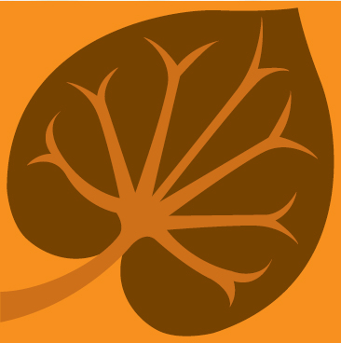
9. 00 - 9. 30

(

План научных и образовательных мероприятий
Национального гематологического общества на 2020 год.

- Январь - Февраль 2020г. Совещание рабочей группы по изучению ОЛЛ. Обсуждаем проект ОЛЛ-2016 (место проведения г. Москва)

- 16-18 Апреля 2020 V Конгресс гематологов России. Место проведения: г. Москва, Кутузовский пр. 2/1, стр. 1 (Конгресс-Парк гостиницы Украина)

- Апрель 2020г «Весенняя школа НГО» «Лейкозы и лимфомы. Терапия и фундаментальные исследования. «Актуальные вопросы диагностики и лечения гемобластозов»» (место проведения г. Симферополь)

- май 2020 г. Совещание рабочей группы по ОМЛ.

- Май 2020 г. Совещание главных гематологов ЦФО (место проведения г. Рязань.)

- 4-5 июня 2020 г. Конференция: «Лейкозы и лимфомы. Терапия и фундаментальные исследования. «Актуальные вопросы диагностики и лечения гемобластозов»» (место проведения г. Самара)

- 26-27 июня 2020 встреча экспертов EWG ALL (место проведения г. Казань)

- Октябрь 2020. Конференция памяти И. Л. Черткова. Фундаментальная наука. Место проведения ФГБУ НМИЦ МЗРФ, г. Москва

- Сентябрь – октябрь 2020г. Академия НГО. Межрегиональная конференция по лимфопролиферативным заболеваниям г. Ярославль

- Ноябрь 2020 г. Производственное совещание. Конференция: «Лейкозы и лимфомы. Терапия и фундаментальные исследования» (место проведения г. Тюмень)

- 26 – 27 ноября 2020 года в Москве II Конгресс трансфузиологов России Место проведения: г. Москва, Площадь Европы, д. 2; Деловой центр гостиницы «Рэдиссон Славянская»

- Декабрь 2019г. Совещание рабочей группы по изучению множественной миеломы (РГ-ММ)

Открытые проекты НГО

- Академия НГО:

образовательные программы - НГО в регионы России
(«академии» по различным нозологиям (в рамках работы рабочих групп НГО - острые лейкозы, ХМЛ, инфекции, апластическая анемия, множественная миелома, ИТП, трансфузиология)

- Программа стажировок молодых специалистов за рубежом

